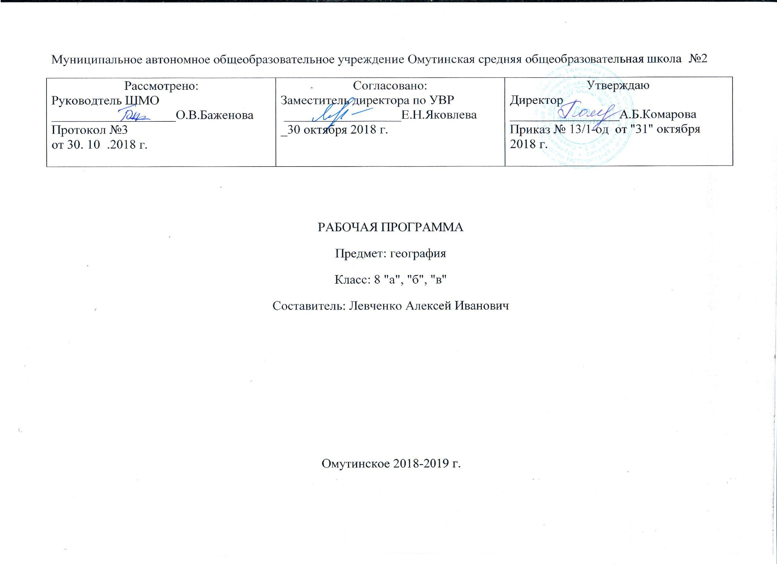

Раздел I. Планируемые результаты изучения учебного предмета, курса
1. Знать (понимать):
- географические особенности природных регионов России; основные географические объекты;
- причины, обуславливающие разнообразие природы нашей Родины;
- связи между географическим положением, природными условиями и хозяйственными особенностями отдельных регионов страны;
- факторы размещения основных отраслей хозяйства России;
- основные отрасли хозяйства России, географию их размещения;
- крупнейшие городские агломерации нашей страны;
- причины возникновения геоэкологических проблем, а также меры по их предотвращению;
- географию народов населяющих нашу страну;
2. Уметь:
- давать характеристики крупных регионов нашей страны, в том числе с использованием карт атласа;
- приводить примеры рационального природопользования; прогнозировать изменения природных объектов в результате хозяйственной деятельности человека;
- объяснять особенности хозяйства регионов России и их экономические связи.
использовать приобретенные знания и умения в практической деятельности и повседневной жизни для:
ориентирования на местности; определения поясного времени; чтения карт различного содержания;
учета фенологических изменений в природе своей местности; проведения наблюдений за отдельными географическими объектами, процессами и явлениями, их изменениями в результате природных и антропогенных воздействий; оценки их последствий;
наблюдения за погодой, состоянием воздуха, воды и почвы в своей местности; определения комфортных и дискомфортных параметров природных компонентов своей местности с помощью приборов и инструментов;
решения практических задач по определению качества окружающей среды своей местности, ее использованию, сохранению и улучшению; принятия необходимых мер в случае природных стихийных бедствий и техногенных катастроф;
проведения самостоятельного поиска географической информации на местности из разных источников: картографических, статистических, геоинформационных.
Планируемые результаты освоения учебного предмета
Личностные результаты:
- воспитание российской гражданской идентичности: патриотизма, уважения к Отечеству, прошлому и настоящему многонационального народа России; осознание своей этнической принадлежности;
- осознание ценности географического знания как важнейшего компонента научной картины мира;
- формирование поведения в географической среде – среде обитания всего живого, в том числе и человека;
- аргументированная оценка своих и чужих поступков в разных ситуациях, опираясь на общечеловеческие ценности;
- формирование ответственного отношения к учению, готовности и способности обучающихся у саморазвитию и самообразованию на основе мотивации к обучению и познанию, осознанному выбору;
- формирование целостного мировоззрения, соответствующего современному уровню развития науки и общественной практики, учитывающего социальное, культурное, языковое, духовное многообразие современного мира;
- формирование осознанного, уважительного и доброжелательного отношения к другому человеку, его мнению, мировоззрению, культуре, языку, вере, гражданской позиции; готовности и способности вести диалог с другими людьми и достигать в нем взаимопонимания.

Метапредметные результаты:
Познавательные УУД
- анализировать, сравнивать, классифицировать и обобщать понятия: давать определение понятиям на основе изученного на различных предметах учебного материала; обобщать понятия - осуществлять логическую операцию перехода от понятия с меньшим объёмом к понятию с большим объёмом;
- осуществлять логическую операцию установления родовидовых отношений;
- строить логичные рассуждение, включающее установление причинно-следственных связей;
- создавать модели с выделением существенных характеристик объекта, преобразовывать модели с целью выявления общих законов, определяющих данную предметную область;
- представлять информацию в виде конспектов, таблиц, схем, графиков; преобразовывать информацию из одного вида в другой и выбирать удобную для себя форму фиксации и представления информации;
- понимая позицию другого, различать в его речи: мнение (точку зрения), доказательство (аргументы), факты; гипотезы, аксиомы, теории. Для этого самостоятельно использовать различные виды чтения (изучающее, просмотровое, ознакомительное, поисковое), приёмы слушания;
- самому создавать источники информации разного типа и для разных аудиторий, соблюдать информационную гигиену и правила информационной безопасности;
- уметь использовать компьютерные и коммуникационные технологии как инструмент для достижения своих целей; уметь выбирать адекватные задаче инструментальные программно-аппаратные средства и сервисы.
Регулятивные УУД
- самостоятельно обнаруживать и формулировать проблему в классной и индивидуальной учебной деятельности;
- выдвигать версии решения проблемы, осознавать конечный результат, выбирать из предложенных и искать самостоятельно средства достижения цели;
- составлять (индивидуально или в группе) план решения проблемы (выполнения проекта);
- работая по предложенному и самостоятельно составленному плану, использовать наряду с основными и дополнительные средства (справочная литература, сложные приборы, компьютер);
- планировать свою индивидуальную образовательную траекторию;
- работать по самостоятельно составленному плану, сверяясь с ним и целью деятельности, исправляя ошибки, используя самостоятельно подобранные средства (в том числе и Интернет);
- свободно пользоваться выработанными критериями оценки и самооценки, исходя из цели и имеющихся критериев, различая результат и способы действий;
- самостоятельно осознавать причины своего успеха или неуспеха и находить способы выхода из ситуации неуспеха;
- уметь оценить степень успешности своей индивидуальной образовательной деятельности;
- организовывать свою жизнь в соответствии с общественно значимыми представлениями о здоровом образе жизни, правах и обязанностях гражданина, ценностях бытия и культуры, социального взаимодействия;
- уметь ориентироваться в окружающем мире, выбирать целевые и смысловые установки в своих действиях и поступках, принимать решения.

Коммуникативные УУД
- отстаивая свою точку зрения, приводить аргументы, подтверждая их фактами;
- в дискуссии уметь выдвинуть контраргументы, перефразировать свою мысль (владение механизмом эквивалентных замен);
- учиться критично относиться к своему мнению, с достоинством признавать ошибочность своего мнения (если оно таково) и корректировать его; понимая позицию другого, различать в его речи: мнение (точку зрения), доказательство (аргументы), факты; гипотезы, аксиомы, теории;
- уметь взглянуть на ситуацию с иной позиции и договариваться с людьми иных позиций;

Предметные результаты:
- осознание роли географии в познании окружающего мира;
- умение объяснять результаты выдающихся географических открытий и путешествий;
- умение составлять характеристику процессов и явлений, характерных для каждой геосферы и географической оболочки;
- освоение системы географических знаний о природе России;
- выявление взаимосвязи компонентов геосферы и их изменения, объяснение проявления в природе Земли географической зональности и высотной поясности;
- умение определять географические особенности природы отдельных территорий и страны вцелом;
- устанавливать связь между географическим положением, природными условиями, ресурсами и хозяйством отдельных территорий;
- выделять природные и антропогенные причины возникновения геоэкологических проблем на глобальном, региональном и локальном уровнях;
- различать карты по содержанию, масштабу, способам картографического изображения; уметь их читать;
- использовать географические знания для осуществления мер по сохранению природы.

Раздел II.
Тема 1. Географическая карта и источники
географической информации (4 часа)
Содержание темы:
Географическая карта и её математическая основа. Картографические проекций и их виды. Масштаб. Система географических координат. Топографическая карта. Особенности топографических карт. Навыки работы с топографической картой. Космические и цифровые источники информации. Компьютерная картография. Мониторинг земной поверхности.
Практические работы:
- Определение на основе иллюстраций учебника и карт атласа территорий России с наибольшими искажениями на различных картографических проекциях.
- Чтение топографической карты. Построение профиля местности.
Тема 2. Россия на карте мира (4 часов)
Содержание темы:
Географическое положение России. Территория России. Крайние точки. Государственная граница. Страны-соседи. Географическое положение и природа России. Природные условия и ресурсы. Приспособление человека к природным условиям. Часовые пояса и зоны. Карта часовых поясов России. Декретное и летнее время.
Практические работы:
- Характеристика географического положения России.
- Определение поясного времени для разных пунктов России.
Тема 3. История изучения территории России (5 часов)
Содержание темы:
Русские землепроходцы XI — XVII вв. Открытие и освоение Европейского Севера, Сибири и Дальнего Востока. Географические открытия в России XVIII–XIX вв. Камчатские экспедиции. Великая Северная экспедиция. Академические экспедиции XVIII в. Географические исследования XX в. Открытие и освоение Северного морского пути. Роль географии в современном мире. Задачи современной географии. Географический прогноз.
- .
Практические работы:
- Обозначение на контурной карте географических объектов, открытых русскими путешественниками. Выделение тех из них, которые названы в честь русских первопроходцев.
- Анализ источников информации об истории освоения территории России.
Тема 4. Геологическое строение и рельеф (5 часов)
Содержание темы:
Геологическое летоисчисление. Шкала геологического времени. Геологическая карта. Особенности геологического строения. Крупные тектонические структуры. Платформы и складчатые пояса. Главные черты рельефа России, их связь со строением литосферы. Районы современного горообразования, землетрясений и вулканизма. Влияние внешних сил на формирование рельефа. Закономерности размещения месторождений полезных ископаемых России. Минеральные ресурсы страны и проблемы их рационального использования. Влияние рельефа на жизнь и хозяйственную деятельность человека. Опасные природные явления.
Практическая работа:
- Выявление зависимости между строением, формами рельефа и размещением полезных ископаемых крупных территорий.
- Нанесение на контурную карту основных форм рельефа страны.
Тема 5. Климат России (7 часов)
Содержание темы:
Факторы, определяющие климат России. Солнечная радиация. Закономерности распределения тепла и влаги. Коэффициент увлажнения. Климатические пояса и типы климатов России. Погода. Воздушные массы и атмосферные фронты. Погодные явления, сопровождающие прохождение атмосферных фронтов. Атмосферные вихри: циклоны и антициклоны. Основные принципы прогнозирования погоды. Атмосфера и человек. Влияние климата на жизнь человека. Неблагоприятные явления погоды. Хозяйственная деятельность и загрязнение атмосферы.
Практические работы:
- Выявление закономерностей территориального распределения климатических показателей по климатической карте.
- Анализ климатограмм, характерных для различных типов климата России.
- Определение особенностей погоды для различных пунктов по синоптической карте.
- Прогнозирование тенденций изменения климата.
Тема 6. Гидрография России (8 часов)
Содержание темы:
Моря, омывающие территорию России. Хозяйственное значение морей. Реки России. Характеристики реки. Бассейн реки. Источники питания рек. Режим рек. Озёра. Виды озер и их распространение по территории России. Болото. Виды болот и их хозяйственное значение. Природные льды. Сезонные и многолетние льды. Многолетняя мерзлота и ее влияние на жизнь и хозяйственную деятельность людей. Ледники горные и покровные. Великое оледенение. Ледниковые периоды. Великий ледник на территории России. Последствия ледниковых периодов. Гидросфера и человек. Водные ресурсы. Стихийные бедствия, связанные с водой.
Практические работы:
- Составление характеристики одного из морей, омывающих территорию России.
- Составление характеристики одной из рек с использованием тематических карт и климатодиаграмм, определение возможностей их хозяйственного использования.
- Объяснение закономерностей размещения разных видов вод суши и связанных с ними стихийных природных явлений на территории страны.
Тема 7. Почвы России (3 часа)
Содержание темы:
Почва. Формирование почвы, её состав, строение, свойства. Зональные типы почв, их свойства, структура, различия в плодородии. Закономерности распространения почв. Почвенные карты. Почвенные ресурсы. Изменения почв в процессе их хозяйственного использования, борьба с эрозией и загрязнением почв. Меры по сохранению плодородия почв.
Практические работы:
- Составление характеристики зональных типов почв и выявление условий их почвообразования.
Тема 8. Растительный и животный мир России (3 часа)
Содержание темы:
Место и роль растений и животных в природном комплексе. География растений и животных. Типы растительности. Ресурсы растительного и животного мира. Лесные ресурсы. Кормовые ресурсы. Промыслово-охотничьи ресурсы. Особо охраняемые территории.
Практические работы:
- Установление зависимостей растительного и животного мира от других компонентов природы.
Тема 9. Природные зоны России (6 часов)
Содержание темы:
Природные комплексы России. Зональные и азональные природные комплексы. Природные зоны Арктики и Субарктики: арктическая пустыня, тундра. Леса умеренного пояса: тайга, смешанные и широколиственные леса. Безлесные зоны юга России: степь, лесостепь и полупустыня. Высотная поясность. Природно-хозяйственные зоны.
Практическая работы:
- Оценка природных условий и ресурсов какой-либо природной зоны. Составление прогноза её изменения и выявление особенностей адаптации человека к жизни в данной природной зоне.
- Составление описания одной из природных зон России по плану.
Тема 10. Крупные природные районы России (15 часов)
Содержание темы:
Островная Арктика. Мир арктических островов. Западная Арктика: Земля Франца-Иосифа, Новая Земля. Восточная Арктика: Новосибирские острова, Северная Земля, остров Врангеля.
Восточно-Европейская равнина. Физико-географическое положение территории. Древняя платформа. Чередование возвышенностей и низменностей — характерная черта рельефа. Морено-ледниковый рельеф. Полесья. Эрозионные равнины. Полезные ископаемые Русской равнины: железные и медно-никелевые руды Балтийского щита, КМА, Печорский каменноугольный бассейн, хибинские апатиты и др. Климатические условия и их благоприятность для жизни человека. Западный перенос воздушных масс. Крупнейшие реки. Разнообразие почвенно-растительного покрова лесной зоны. Лесостепь и степь. Природная зональность на равнине. Крупнейшие заповедники. Экологические проблемы — последствие интенсивной хозяйственной деятельности.
Северный Кавказ — самый южный район страны. Особенности географического положения региона. Равнинная, предгорная и горная части региона: их природная и хозяйственная специфика. Горный рельеф, геологическое строение и полезные ископаемые Кавказа. Особенности климата региона. Современное оледенение. Основные реки, особенности питания и режима, роль в природе и хозяйстве. Почвенно-растительный покров и растительный мир. Структура высотной поясности гор. Агроклиматические, почвенные и кормовые ресурсы. Заповедники и курорты Кавказа.
Урал — каменный пояс России. Освоение и изучение Урала. Пограничное положение Урала между европейской частью России и Сибирью на стыке тектонических структур и равнин. Различия по геологическому строению и полезным ископаемым Предуралья, Урала и Зауралья. Уральские самоцветы. Особенности климата Урала. Урал — водораздел крупных рек. Зональная и высотная поясность. Почвенно-растительный покров и развитие сельского хозяйства. Антропогенные изменения природы Урала. Заповедники Урала.
Западная Сибирь — край уникальных богатств: крупнейший в мире нефтегазоносный бассейн. Западно-Сибирская равнина — одна из крупнейших низменностей земного шара. Молодая плита и особенности формирования рельефа. Континентальный климат, при небольшом количестве осадков избыточное увлажнение, внутренние воды. Сильная заболоченность. Отчетливо выраженная зональность природы от тундр до степей. Краткая характеристика зон. Зона Севера и ее значение. Оценка природных условий для жизни и быта человека; трудность освоения природных богатств: суровая зима, многолетняя мерзлота, болота.
Средняя Сибирь. Географическое положение между реками Енисеем и Леной. Древняя Сибирская платформа, представленная в рельефе Среднесибирским плоскогорьем. Преобладание плато и нагорий. Траппы и кимберлитовые трубки. Месторождения золота, алмазов, медно-никелевых руд, каменного угля. Резко континентальный климат: малое количество осадков, Сибирский (Азиатский) антициклон. Крупнейшие реки России: Лена, Енисей и их притоки. Реки — основные транспортные пути Средней Сибири; большой гидроэнергетический потенциал. Морозные формы рельефа. Две природные зоны: тундра и светлохвойная тайга.
Северо-Восток Сибири. Географическое положение: от западных предгорий Верхоянского хребта до Чукотского нагорья на востоке. Омоложенные горы; среднегорный рельеф территории, «оловянный пояс». Резко континентальный климат с очень холодной зимой и прохладным летом. Полюс холода Северного полушария. Определяющее значение многолетней мерзлоты для всей природы региона. Реки со снеговым питанием и половодьем в начале лета. Природные зоны: тундра и светлохвойная тайга.
Горы Южной Сибири — рудная кладовая страны. Разнообразие тектонического строения и рельефа. Складчато-глыбовые средневысотные горы и межгорные котловины, тектонические озера. Байкал. Области землетрясений. Богатство рудными ископаемыми магматического происхождения. Контрастность климатических условий. Высотная поясность. Степи Забайкалья. Агроклиматические ресурсы. Экологические проблемы Байкала.
Дальний Восток — край, где север встречается с югом. Геология и тектоника территории. Современный вулканизм Камчатки и Курил. Муссонный климат Тихоокеанского побережья. Климатические контрасты севера и юга. Большая густота и полноводность речной сети. Паводки и наводнения. Гидроресурсы и ГЭС. Влияние приморского положения на смещение границ природных зон к югу. Гигантизм растений. Характеристика тундры и лесной зоны. Уссурийская тайга — уникальный природный комплекс. Заповедники Дальнего Востока.
Практические работы:
- Составление описания природного района по плану.
ТЕМА 11. НРК. География Тюменской области. (6 часов).
Тюменская область- край уникальных богатств: крупнейший в мире нефтегазоносный бассейн. Западно-Сибирская равнина — одна из крупнейших низменностей земного шара. Молодая плита и особенности формирования рельефа. Континентальный климат, при небольшом количестве осадков избыточное увлажнение, внутренние воды. Сильная заболоченность. Отчетливо выраженная зональность природы от тундр до степей. Краткая характеристика зон. Зона Севера и ее значение. Оценка природных условий для жизни и быта человека; трудность освоения природных богатств: суровая зима, многолетняя мерзлота, болота. ООПТ.

Заключение. Природа и человек (2часа).
Содержание темы:
Влияние природы на человека: природные ресурсы, благоприятные и неблагоприятные природные условия, стихийные бедствия, рекреационное значение природных условий. Влияние человека на природу: использование природных ресурсов, выброс отходов, изменение природных ландшафтов, создание природоохранных территорий.
Практические работы:
- Составление прогноза развития экологической ситуации отдельных регионов на основе сведений о хозяйственной и повседневной деятельности человека.

Раздел III.
Учебно-тематический план
№ п/п | Раздел, тема | Количество часов
1 | Тема 1. Географическая карта и источники географической информации | 4
2 | Тема 2. Россия на карте мира | 4
3 | Тема 3. История изучения территории России | 5
4 | Тема 4. Геологическое строение и рельеф | 5
5 | Тема 5. Климат России | 7
6 | Тема 6. Гидрография России | 8
7 | Тема 7. Почвы России | 3
8 | Тема 8. Растительный и животный мир России | 3
9 | Тема 9. Природные зоны России | 6
10 | Тема 10. Крупные природные районы России | 15
11 | Тема 11. География Тюменской области | 6
12 | Заключение. Природа и человек | 2
 | ИТОГО | 68 часов

